PROBLEMI DI ENERGETICA 2
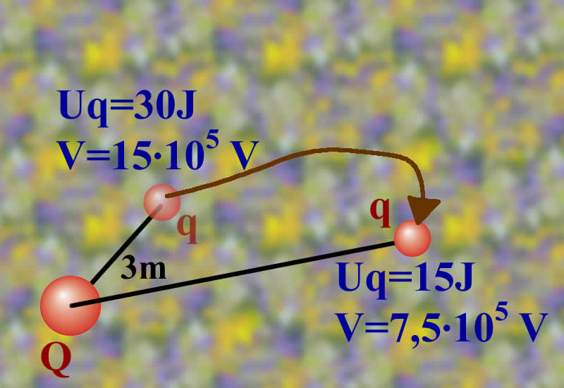
Problema 1: Una particella di carica q=2⋅10⁻⁵C si trova a d una distanza D₁=3m da una seconda particella di carica Q=5⋅10⁻⁴ C. La particella q si allontana da Q, giungendo alla distanza D₂=6m. Essa guadagna o perde energia potenziale? Ed energia cinetica?
Risp: Calcoliamo il valore Uq per D₁=2m e D₂=5m.
Uq(3m) = k⋅Q⋅q/D₁ = 9⋅10⁹⋅5⋅10⁻⁴C⋅2⋅10⁻⁵C/3m = 30J.
Uq(6m) = k⋅Q⋅q/D₂ = 9⋅10⁹⋅5⋅10⁻⁴C⋅2⋅10⁻⁵C/6m = 15J.
Trova anche i valori del potenziale V
[V(3m)=15⋅10⁵V ; V(6m)=7,5⋅10⁵V]
Nota che al raddoppiare della distanza sia l’energia potenziale Uq sia il potenziale V dimezzano.
Calcoliamo ΔUq: ΔUq = Uq(6m) – Uq(3m) =-15J.
La particella perde 15J di potenziale e perciò guadagna 15J di energia cinetica
Come cambia la risposta se invece q è negativa, cioè q=-2⋅10⁻⁵C? [ΔUq=+15J , ΔK=-15J: guadagna potenziale e perde energia cinetica]
Ripeti i calcoli con Q=-5⋅10⁻⁴C e q=±2⋅10⁻⁵C.
Risp: Se hai fatto bene i conti, noterai che la situazione è del tutto identica per Q e q concordi (perdita di 15J di potenziale e guadagno di 15J di energia cinetica) e per Q e q discordi (guadagno di 15J di potenziale e perdita di 15J di energia cinetica)
Problema 2: Una particella q=-3⋅10⁻⁶C si allontana da una particella Q=4⋅10⁻⁴C. All’inizio, la particella q si trova a 50cm dalla particella Q; in quel punto q possiede 8J di energia cinetica. Quanta energia cinetica le rimane dopo essersi allontanata ad una distanza di 70cm? [Risp: Kf =1,83J]
Ad un certo punto noti che q si immobilizza: ha finito tutta la sua energia cinetica! A quale distanza da Q si è fermata? [Risp: D_{FINALE}=79,4cm]
Problema 3: Considera una pila con una differenza di potenziale di 3V dal polo “+” al polo “– “. Considera che la pila trasferisca una carica q=4C dal “+” al “-“. Essa si carica o si scarica? Di quanto si carica/scarica? Poni lo “zero” di V sul “-“ della pila. [ΔUq = -12J; la pila si scarica]
Come sopra, ma stavolta la pila trasferisce una carica q=-4C dal “+” al “-“ [ΔUq=+12J; la pila si carica]
Problema 4: Una particella q = -2C si trova vicino ad altre cariche elettriche (cariche agenti): il potenziale che q riceve da esse è V₁=-12Volt. q si trova ad avere una energia cinetica K=14J che fa sì che essa si sposti, arrivando in una regione dove il potenziale è V₂; in quella regione l’energia cinetica di q si è ridotta a 5J. Qual è il valore di V₂? [Risp: V₂=-16,5Volt]
Se i potenziali V₁ e V₂ fossero stati generati da un’unica carica agente Q=-5⋅10⁻⁹C, quali sarebbero state le distanze da Q di V₁ e V₂? [D₁=3,75m ; D₂=2,73m]
HINT PER LE SOLUZIONI
Problema 2: [hint: calcola ΔUq per ottenere ΔK. Risp: Kf =1,83J] ; [hint: affinché Kf=0 la particella deve perdere tutta la sua energia cinetica di partenza, che è guadagnata dal potenziale Uq ; Risp: D_{FINALE}=79,4cm]
Problema 3: [Risp: U+=4C⋅3V = 12J ; U-=4C⋅0V=0J → ΔUq = -12J; la pila si scarica]
Problema 4: [hint: trova ΔK → ΔUq e di conseguenza calcola ΔV. Risp: V₂=-16,5Volt] ; [hint: inverti la formula V(D) = k⋅Q⋅/D ; D₁=3,75m ; D₂=2,73m]

